- Mal calculado la clasificación de Clientes y referencias: el calculo se hace sobre toda la base de la fecha seleccionada, actualmente aparecen campos vacíos lo cual no es posibles
Se debe Calcular las siguientes columnas calculadas
- Clasificación Cliente: de la información seleccionada de acuerdo al rango de fecha calcular el Pareto acumulado y clasificarlo en lo siguiente:
A <= 80%
B <= 95%
C <=99%
De resto D
El Pareto se calcula agrupando por C.O & Razon social cliente despacho & Valor subtotal

- Clasificación referencia: de la información seleccionada de acuerdo al rango de fecha calcular el Pareto acumulado y clasificarlo en lo siguiente:
A <= 80%
B <= 95%
C <=99%
De resto D
El Pareto se calcula agrupando por C.O & Referencia & Valor subtotal
Recordar que se calcula la participación del cliente o de la referencia según el caso, se genera el acumulado y luego la regla a, b, c o d
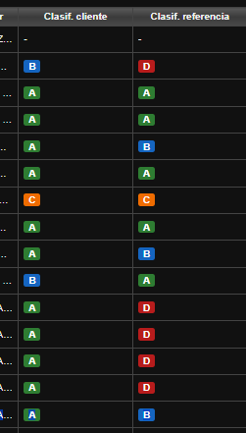
- Que por defecto aparezca en fecha desde y hasta tanto en pendientes como en dashborad el mes actual o en curso
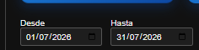
- Dashborad: como en power bi, cuando se selecciona cualquier línea de una tabla se filtra automáticamente en los demás graficos y tablas y solo muestra lo correspondiente a lo seleccionado 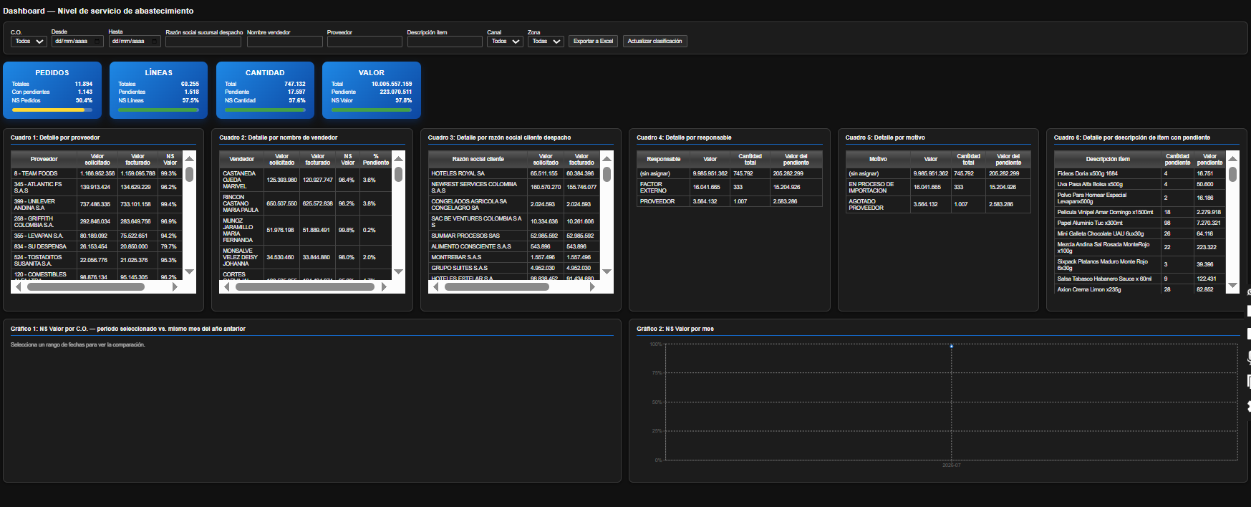

Mejorar mas los graficos y visualizaciones tipo profesional mas parecido a un power bi

- También hay manera de descargar el dashboard en Excel con los graficos y tablas y en pdf de lo que se tenga filtrado
- Que la barra de desplazamiento que se puede hacer para que no me toque bajar hasta el final para poder desplazarme a la izquierda o derecha de la pagina, en la parte de los pendientes.
- Todas las hojas en la parte donde dice el nombre de la vista
Colocar toda esa franja en color azul metalizado
- El Menú cuando se selección la opción o se pase el cursor por fuera del menú el se cierre y solo aparezca la opción menú con este mas este logo  al darle clic a inicio se despliegue las opciones, esto con el fin de que la el resto de la información de la pagina se ajuste a toda la pantalla cuando el menú este contraído y lo mismo cuando este colapsado.

